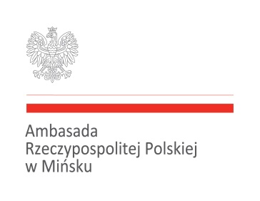

Regulamin jubileuszowego konkursu edukacyjno-historycznego

**NASZA NIEPODLEGŁA**

***projektu organizowanego w ramach obchodów stulecia odzyskania niepodległości***

1. Organizatorem Konkursu jest Ambasada Rzeczypospolitej Polskiej na Białorusi, zwana dalej „Organizatorem”
2. Konkurs będzie organizowany na terytorium Republiki Białorusi.
3. W konkursie mogą brać udział dzieci i młodzież w wieku od 6 do 18 roku życia, zwani dalej „Uczestnikami”.
4. Uczestnik może przesłać swoje zgłoszenie wraz z pracą konkursową tylko w jednej kategorii:

- **„Wspomnienia z początków Niepodległej Polski”** – praca pisemna

lub

- **„Czym dla mnie jest Niepodległa Polska”** – rysunek lub praca pisemna

1. Czas trwania konkursu: **od 15.08 do 30.09.20018** r. (oryginały zgłoszonych prac muszą dotrzeć do siedziby Organizatora do dnia 20.10.2018 r.)
2. Prace konkursowe w obu kategoriach uczestnicy przesyłają w wersji elektronicznej do dnia 30.09.2018 r. na adres mailowy [elzbieta.iniewska@msz.gov.pl](mailto:elzbieta.iniewska@msz.gov.pl) oraz w wersji papierowej na adres Ambasada RP w Mińsku, ul. ZmitrokaBiaduli 11, 220034 Mińsk, Białoruś. Prace muszą zawierać także załączone oświadczenie dot. zgody na przetwarzanie danych osobowych, stanowiące załącznik do niniejszego regulaminu.
3. Prace konkursowe oceniać będzie komisja powołana przez Organizatora.
4. Administratorem danych osobowych udostępnianych przez Uczestników Konkursu jest Organizator. Udostępnione dane będą przetwarzane w celu organizacji Konkursu.
5. Podanie danych osobowych ma charakter dobrowolny, ale w odniesieniu douczestnictwa w konkursie niezbędny do przystąpienia przez Uczestnika do Konkursu. Osobomudostępniającym dane przysługuje prawo dostępu do tych danych oraz ich poprawienia.
6. Wszyscy uczestnicy konkursu otrzymają dyplomy.
7. Każda Uczestniczka i każdy Uczestnik uprawnieni są tylko do jednej nagrody.
8. Jury sporządzi protokół z podaniem wyników Konkursu. Protokół zostanie utrwalony i zarchiwizowany w siedzibie Organizatora.
9. Uczestnicy Konkursu, którzy zostali nagrodzeni, zostaną o tym poinformowani mailem na adres podany przy zgłoszeniu do Konkursu.
10. Oficjalne wyniki Konkursu zostaną zamieszczone na stronie internetowej Ambasady RP w Mińsku [www.minsk.msz.gov.pl](http://www.minsk.msz.gov.pl) do dnia 2.11.2018 r., co jest jednoznaczne z powiadomieniem uczestników o wynikach Konkursu.
11. Uczestnikom nie przysługuje prawo wymiany nagród na nagrodę innego rodzaju lub gotówkę.

**SERDECZNIE ZAPRASZAMY DO UDZIAŁU W KONKURSIE!**